Преподаватель | Кудашева Лариса Викторовна
Учебная дисциплина | Сольфеджио
Специальность | 53.02.05 Сольное и хоровое народное пение
Курс | 1
Дата занятия | 08.05.2020
Тема Подготовка к экзамену.
- Чтение с листа.
Прочитать с листа с дирижированием песни Великой Отечественной войны. Прислать аудио одной песни.
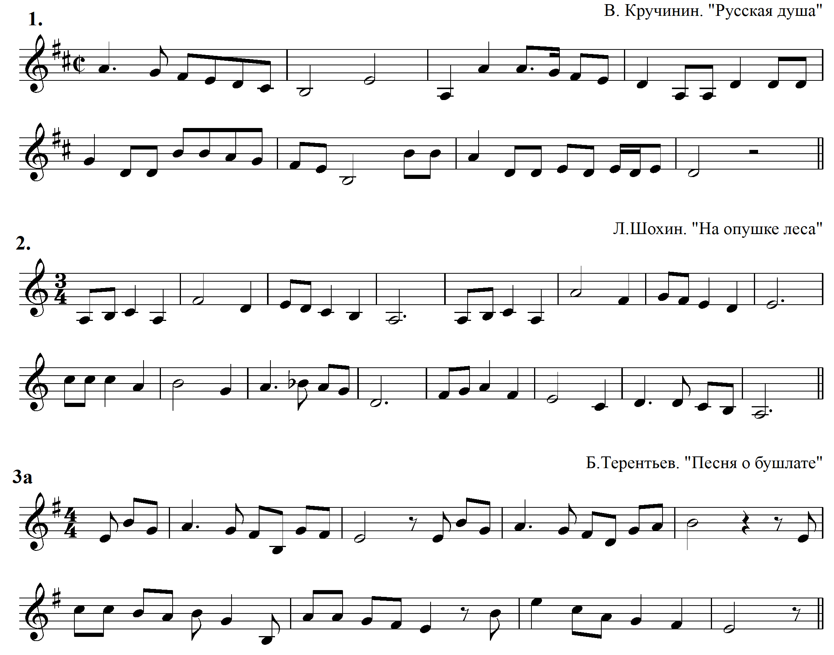
Образец билета. Прислать аудио.
Интонационные упражнения:
а) в тональности g-moll:
- гамму мелодического минора;
- V - IV- III – VI – V – II – I
- ч5 ум5 м3 ч4 ув2 ч4
I VII# I V VI V
- t₆ – s – s₆ – D₇ – t - Ум VII₇ - t
б) от звука «cis»: ↑б2, ч4, м7, Б6, Б53

